1. Lưu biểu đồ Gantt (đã tùy chỉnh các thanh nhiệm vụ) vào tập tin MSSV_LAB51.docx.
2. Lâm Thanh Sang thực hiện những nhiệm vụ nào? Liệt kê:
a. Số giờ làm việc theo kế hoạch, mức lương chuẩn, chi phí theo kế hoạch cho từng nhiệm vụ mà Sang thực hiện?
=> Lâm Thanh Sang:
- Số giờ làm việc theo kế hoạch:
- Xác định các thông số thiết kế mô-đun / phân cấp: 8 tiếng
- Chỉ định nhân viên phát triển: 8 tiếng
- Phát triển mã nguồn: 120 tiếng
- Mức lương chuẩn: $30/tiếng
- Chi phi theo kế hoạch:
- Xác định các thông số thiết kế mô-đun / phân cấp: $240
- Chỉ định nhân viên phát triển: $240
- Phát triển mã nguồn: $3600
b. Tổng số giờ làm việc theo kế hoạch và tổng chi phí theo kế hoạch cho tất cả những nhiệm vụ mà Sang thực hiện?
=> Lâm Thanh Sang:
- Tổng số giờ làm việc theo kế hoạch: 136 tiếng
- Tổng chi phi theo kế hoạch: $4,080
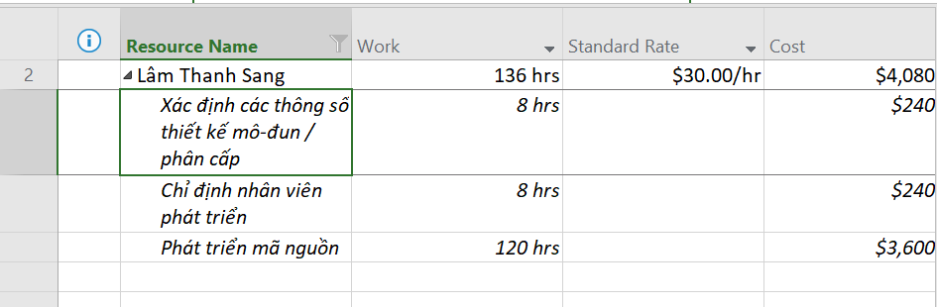
3. Với nhiệm vụ “Phát triển mã nguồn”, hãy liệt kê:
a. Số giờ làm việc theo kế hoạch, mức lương chuẩn, chi phí theo kế hoạch của từng thành viên thực hiện nhiệm vụ này?
=> Phát triển mã nguồn:
- Số giờ làm việc theo kế hoạch của từng thành viên:
- Lâm Thanh Sang: 120 tiếng
- Huỳnh Tấn Phát: 120 tiếng
- Đỗ Tiến Hoàng: 120 tiếng
- Mức lương chuẩn của từng thành viên: $30/tiếng
- Chi phi theo kế hoạch của từng thành viên:
- Lâm Thanh Sang: $3,600
- Huỳnh Tấn Phát: $3,600
- Đỗ Tiến Hoàng: $3,600
b. Tổng số giờ làm việc theo kế hoạch và tổng chi phí theo kế hoạch để thực hiện nhiệm vụ này?
=> Phát triển mã nguồn:
- Tổng số giờ làm việc theo kế hoạch: 360 tiếng
- Tổng chi phi theo kế hoạch: $10,800
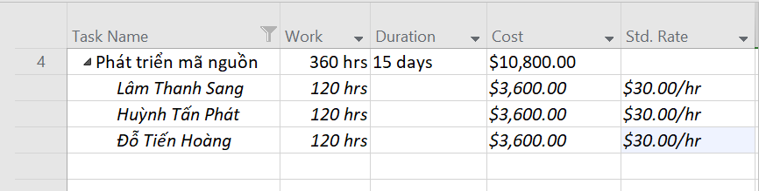
4. Với nhiệm vụ “Kiểm thử của người phát triển”, hãy:
a. Xác định những ngày làm việc và số giờ làm việc cụ thể của từng người?
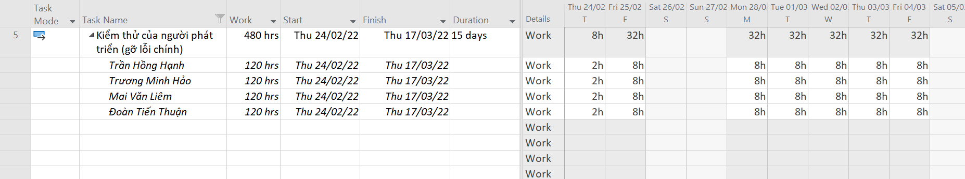
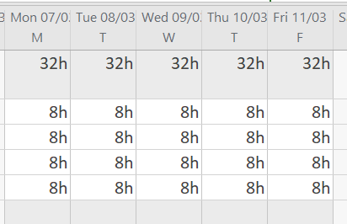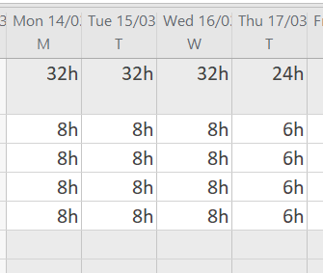
b. Tại sao vào ngày 24/02/2022, mỗi người chỉ làm 2 tiếng?
=> Bởi vì ở nhiệm vụ Kiểm thử của người phát triển, Nhiệm vụ này có liên kết Finish-to-Start (FS) với nhiệm vụ #4 kèm lead âm –11,25 ngày (thể hiện tại cột Predecessors là 4FS-11.25 days). Lead “–11,25 ngày” khiến nhiệm vụ kiểm thử được phép bắt đầu sớm hơn điểm Finish của nhiệm vụ #4 11,25 ngày. Thành phần 0,25 ngày = 2 giờ (lịch làm việc chuẩn 8h/ngày: 0,25 × 8h = 2h), vì vậy thời điểm bắt đầu rơi vào giữa ngày 24/02 (khoảng 15:00). Do lịch làm việc chuẩn (08:00–12:00, 13:00–17:00), phần còn lại của ngày 24/02 chỉ còn 2 giờ (15:00–17:00).
